

ГУО «Волковысский районный ЦКРОиР»
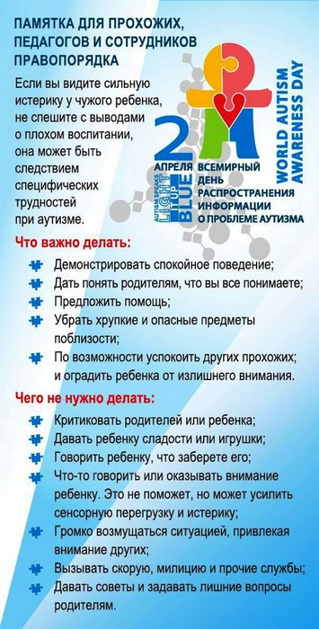



Тел. 8 (01512) 6-77-31
2019 год
Государственное учреждение образования
«Волковысский районный центр
коррекционно-развивающего обучения
и реабилитации»
предлагает кризисную поддержку семье, в
которой родился ребенок с нарушениями
в развитии:

* мы окажем психологическую поддержку
родителям;

* предоставим необходимую информацию
об особенностях и перспективах развития
ребенка;

* проинформируем родителей о том, где
они могут получить педагогическую,
реабилитационную и консультативную
помощь
Всемирный день распространения информации о проблеме аутизма (World Autism Awareness Day), отмечаемый ежегодно 2 апреля, начиная с 2008 года, установлен резолюцией Генеральной ассамблеи ООН № A/RES/62/139 от 18 декабря 2007 года.
Цель этой даты — подчеркнуть необходимость помогать людям, страдающим неизлечимым заболеванием, и повышать уровень их жизни. Ведь численность детей, страдающих аутизмом, высока во всех регионах мира и имеет громадные последствия для детей, их семей, общин и обществ.
Предполагается, что день 2 апреля специализированные государственные и общественные организации должны посвящать распространению информацию об этом заболевании — например, проводить лекции или выпускать буклеты.
Также в рамках Дня, который каждый год посвящен определенной теме, проводятся конференции, где обсуждаются стратегии и подходы относительно вопросов опеки, независимости и правоспособности людей, живущих с аутизмом.

Государственное учреждение образования «Волковысский районный ЦКРОиР»
Аутизм — это нарушение развития нервной системы, которое проявляется в течение первых трех лет жизни.
Это заболевание диагностируется при наличии трех симптомов: недостатка социальных взаимодействий, нарушенной взаимной коммуникации, ограниченности интересов и повторяющегося репертуара поведения.
Примеры описания этих признаков можно найти в исторических источниках, появившихся задолго до введения самого термина «аутизм». К примеру, в записях застольных бесед Мартина Лютера содержится упоминание двенадцатилетнего мальчика, возможно, больного тяжелой формой аутизма. Прослеживаются симптомы болезни и в описаниях «дикого мальчика из Аверона» — Маугли 18 века, обитавшего во французских лесах и попавшего к людям в возрасте 12 лет.
Сам термин «autismus» был придуман швейцарским психиатром Эйгеном Блейлером в 1910 году при описании симптомов шизофрении. В основу этого неолатинизма, означающего «ненормальное самолюбование», он положил греческое слово «ауто» («сам»), намереваясь подчеркнуть «уход пациента в мир собственных фантазий, любое внешнее воздействие на который воспринимается как нестерпимая назойливость».
Но, при условии надлежащей поддержки, учета потребностей и благожелательного отношения, люди, страдающие этим неврологическим отклонением, могут пользоваться равными возможностями и полноправно и продуктивно участвовать в жизни общества.
В резолюции ООН подчеркивается, что на протяжении всей своей истории организация уделяет особое внимание улучшению благосостояния инвалидов, в том числе детей с трудностями в развитии. Так, в 2008 году вступила в силу Конвенция о правах инвалидов, подтвердившая фундаментальные принципы всеобщих прав для всех.


